**Лабораторная работа №3**

**Часть 2**

**“Численное интегрирование”**

**Задание 3.2.1**

**Постановка задачи**

Написать программу для вычисления определенного интеграла из индивидуального задания методом прямоугольника левых частей.

**Математическая модель**



**Список идентификаторов**

|  |  |  |
| --- | --- | --- |
| **Переменная** | **Смысл** | **Тип данных** |
| n | количество разбиений | double |
| h | шаг | double |
| s | сумма | double |
| a | нижний предел интегрирования | double |
| b | верхний предел интегрирования | double |
| x | аргумент | double |
| m | замена выражения | double |
| r | замена выражения | double |
| I | значение интеграла | double |

**Код программы**

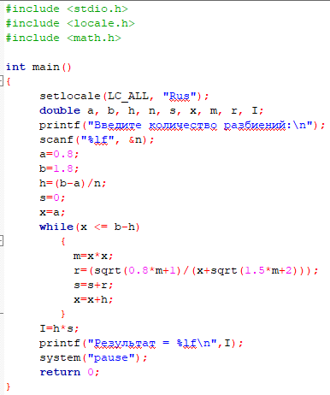

**Результат выполнения работы**



**Задание 3.2.2**

**Постановка задачи**

Написать программу для вычисления определенного интеграла из индивидуального задания методом прямоугольника правых частей.

**Математическая модель**



**Список идентификаторов**

|  |  |  |
| --- | --- | --- |
| **Переменная** | **Смысл** | **Тип данных** |
| n | количество разбиений | double |
| h | шаг | double |
| s | сумма | double |
| a | нижний предел интегрирования | double |
| b | верхний предел интегрирования | double |
| x | аргумент | double |
| m | замена выражения | double |
| r | замена выражения | double |
| I | значение интеграла | double |

**Код программы**

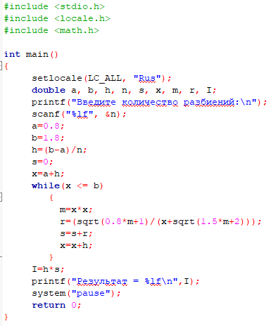

**Результат выполнения работы**



**Задание 3.2.3**

**Постановка задачи**

Написать программу для вычисления определенного интеграла из индивидуального задания методом трапеций.

**Математическая модель**



**Список идентификаторов**

|  |  |  |
| --- | --- | --- |
| **Переменная** | **Смысл** | **Тип данных** |
| n | количество разбиений | double |
| h | шаг | double |
| s | сумма | double |
| a | нижний предел интегрирования | double |
| b | верхний предел интегрирования | double |
| x | аргумент | double |
| m | замена выражения | double |
| r | замена выражения | double |
| I | значение интеграла | double |

**Код программы**

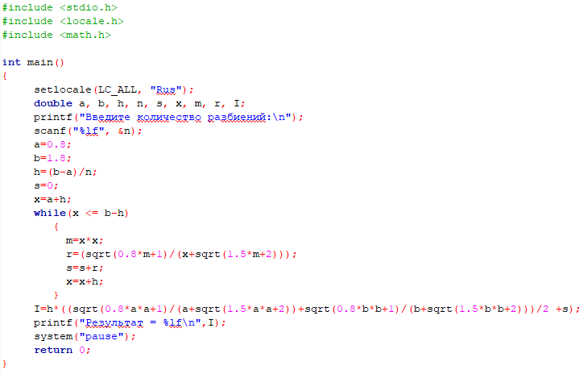

**Результат выполнения работы**



**Задание 3.2.4**

**Постановка задачи**

Написать программу для вычисления определенного интеграла из индивидуального задания методом парабол.

**Математическая модель**



**Список идентификаторов**

|  |  |  |
| --- | --- | --- |
| **Переменная** | **Смысл** | **Тип данных** |
| n | количество разбиений | double |
| h | шаг | double |
| s1 | сумма | double |
| s2 | сумма | double |
| a | нижний предел интегрирования | double |
| b | верхний предел интегрирования | double |
| x | аргумент | double |
| m | замена выражения | double |
| r | замена выражения | double |
| I | значение интеграла | double |

**Код программы**

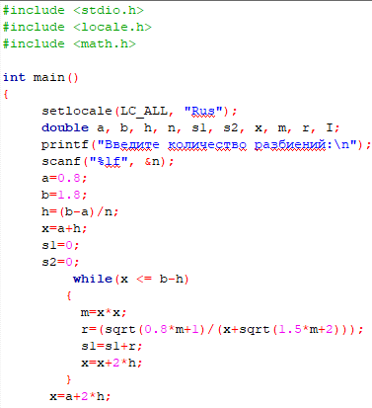 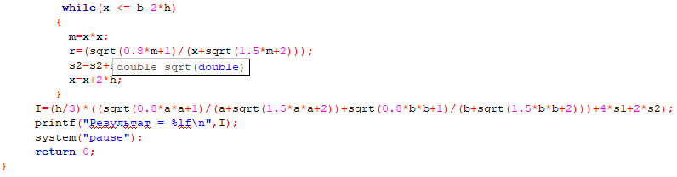

**Результат выполнения работы**



|  |  |  |  |  |  |
| --- | --- | --- | --- | --- | --- |
| n количество разбиений | h  шаг | Метод левых частей прямоугольников | Метод правых частей прямоугольников | Метод трапеций | Метод парабол |
| 10 | 0.1 | 0.410660 | 0.405031 | 0.407711 | 0.450787 |
| 100 | 0.01 | 0.446791 | 0.446204 | 0.446496 | 0.442202 |
| 1000 | 0.001 | 0.450816 | 0.450757 | 0.450787 | 0.449929 |
| 10000 | 0.0001 | 0.450789 | 0.450784 | 0.450787 | 0.450787 |